Бухгалтера КГУ ОСШЛИ № 4 «Болашак»
№ | ФИО педагога / тех.персонала | Наименование организации, должность | Фото3*4 | Нагрузка и расписание | Дата приема на работу
1 | Нуркенова Жанар Равельевна | КГУ ОСШЛИ №4 «Болашак», город Степногорск,  главный бухгалтер | 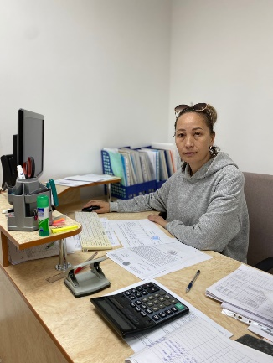 | 1 ставка  08.00-17.00 | 2008 год
2 | Акишева Айтоты Кумисбековна | КГУ ОСШЛИ №4 «Болашак», город Степногорск, бухгалтер |  | 1 ставка  08.00-17.00 | 2023 год
3 | Помазанова Татьяна Валентиновна | КГУ ОСШЛИ №4 «Болашак», город Степногорск, экономист | 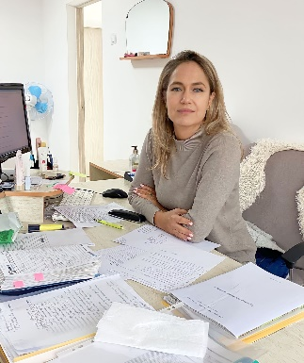 | 1 стаквка экономист  08.00-17.00 | 2006 год
4 | Садвокасова Асемгуль Сапаркызы | КГУ ОСШЛИ №4 «Болашак», город Степногорск, бухгалтер | 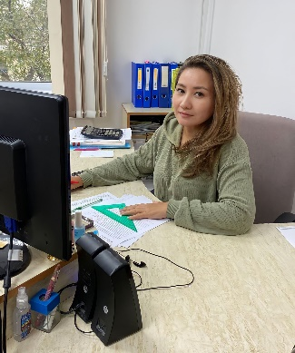 | 1 ставка бухгалтер  08.00-17.00 | 2007 год

